

**UNIVERSIDAD NACIONAL AUTÓNOMA DE MÉXICO**

**FACULTAD DE INGENIERÍA**

PRACTICA #1

“La computación como herramienta de trabajo del profesional de ingeniería”

FUNDAMENTOS DE PROGRAMACIÓN GRUPO: 1112

ALUMNOS:

BERRUECO CEDANO ADRIANA LISSET

GUERRERO MARQUEZ ATZHIRI ADAYANI

RIOS RUIZ ROCÍO FERNANDA

VIASCAN CASTILLO MAURICIO

FECHA DE ENTREGA

25/AGOSTO/2017

Objetivo

Descubrir y utilizar herramientas de software que se ofrecen en Internet que permitan realizar actividades y trabajos académicos de forma organizada y profesional a lo largo de la vida escolar, tales como manejo de repositorios de almacenamiento y buscadores con funciones avanzadas.

Actividades

1. Compartir un documento con mi equipo
2. Realizar 5 búsquedas utilizando operadores
3. 5 operaciones usando la calculadora de Google
4. 5 conversiones utilizando google
5. Realizar 1 gráfica 2D y otra 3D (individual)
6. Buscar en google académico
7. Buscar en Google Images (individual)
8. Crear una cuenta en GitHub

Ejercicios realizados:

Pudimos realizar todos los ejercicios indicados en esta práctica sin problema alguno

**ACTIVIDAD 1- COMPARTIR UN DOCUMENTO CON MI EQUIPO (INDIVIDUAL)**

BERRUECO CEDANO ADRIANA LISSET

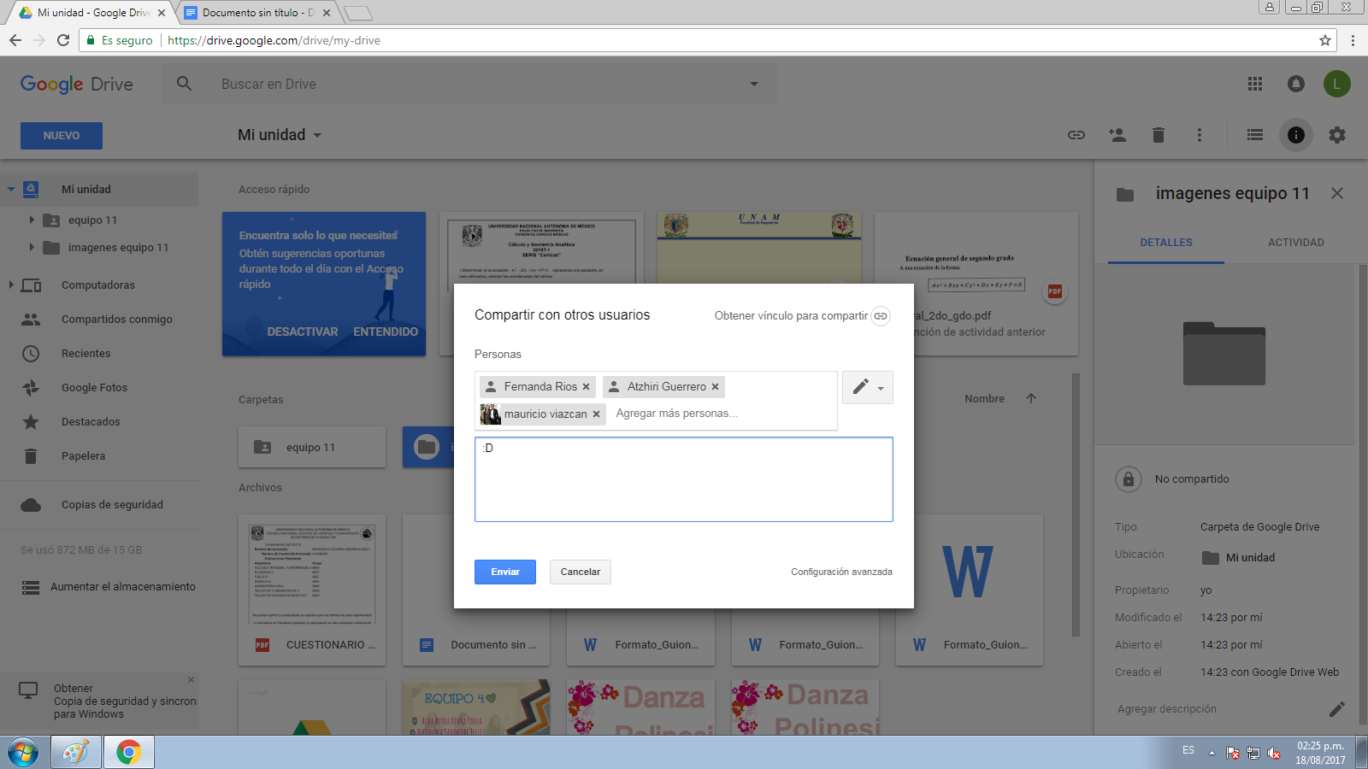

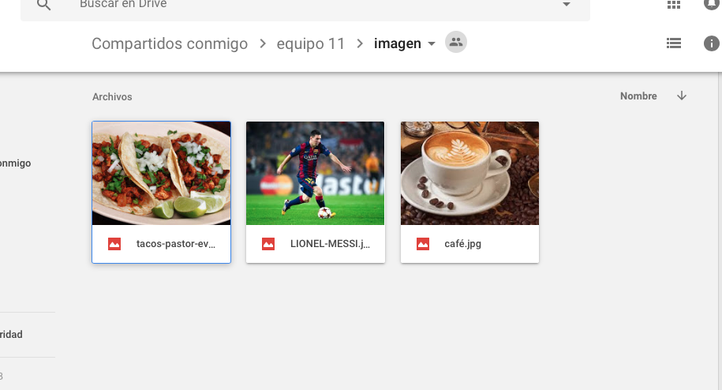

RIOS RUIZ ROCIO FERNANDA

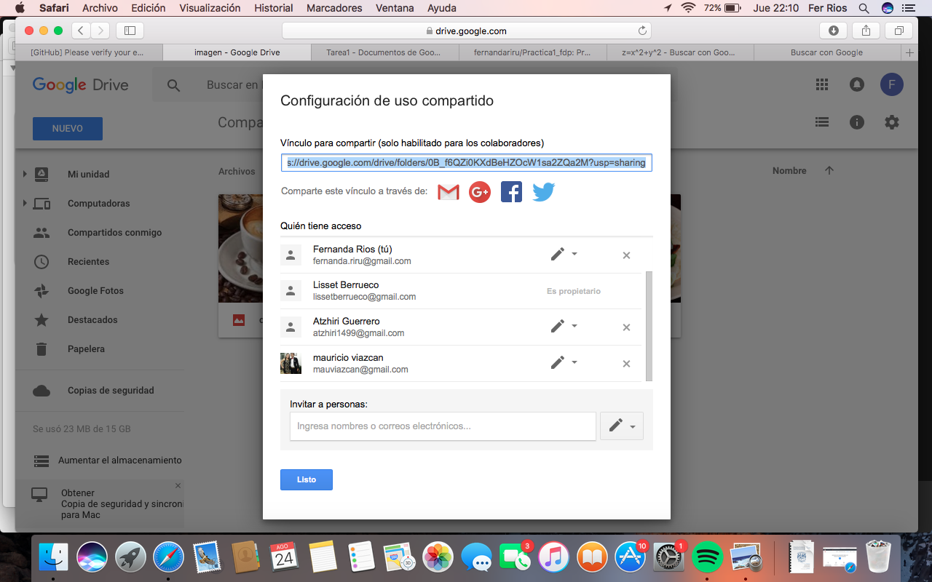

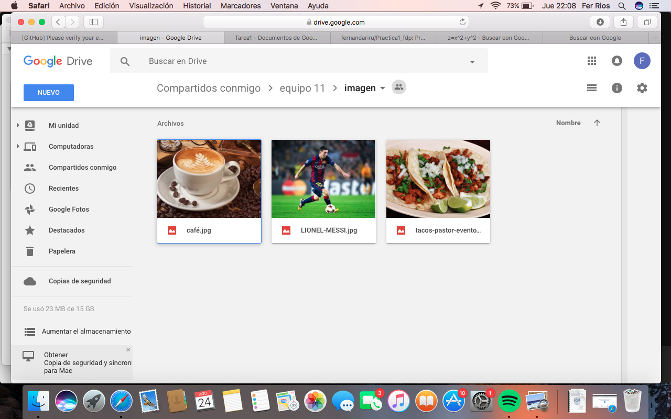

**ACTIVIDAD 2- 5 BÚSQUEDAS UTILIZANDO OPERADORES**

1°

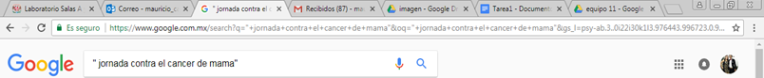

2°

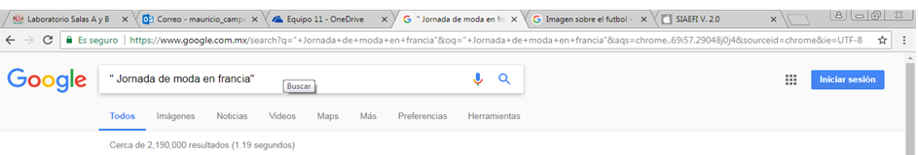

3°

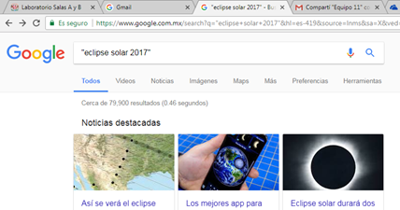

4°

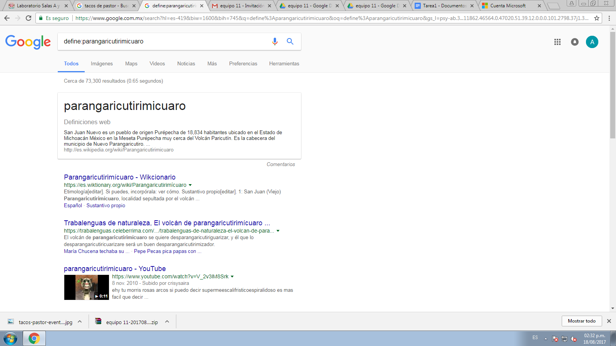

5°

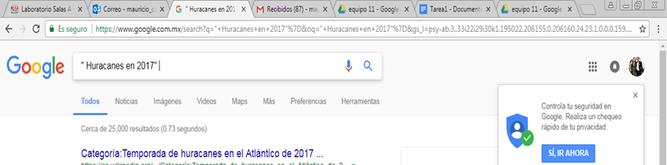

**ACTIVIDAD 3- HACER 5 OPERACIONES UTILIZANDO LA CALCULADORA GOOGLE**

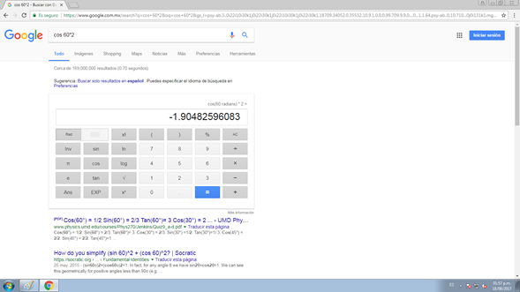

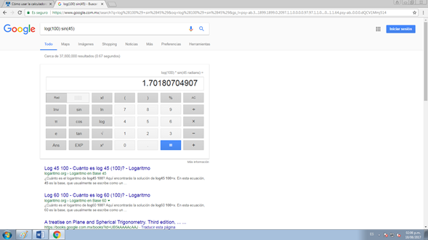

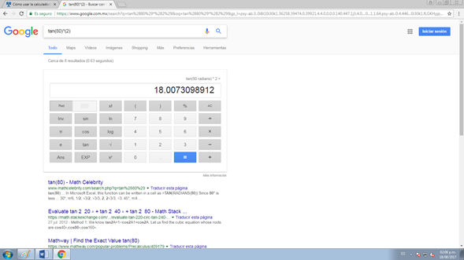

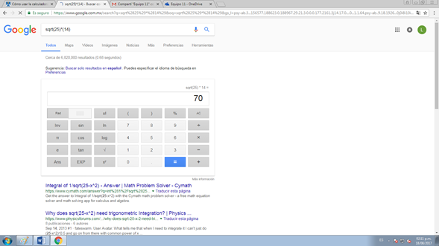

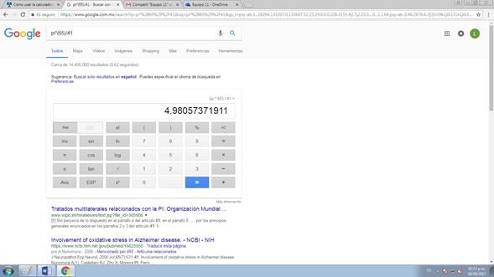

**ACTIVIDAD 4: REALIZAR 5 CONVERSIONES UTILIZANDO GOOGLE**

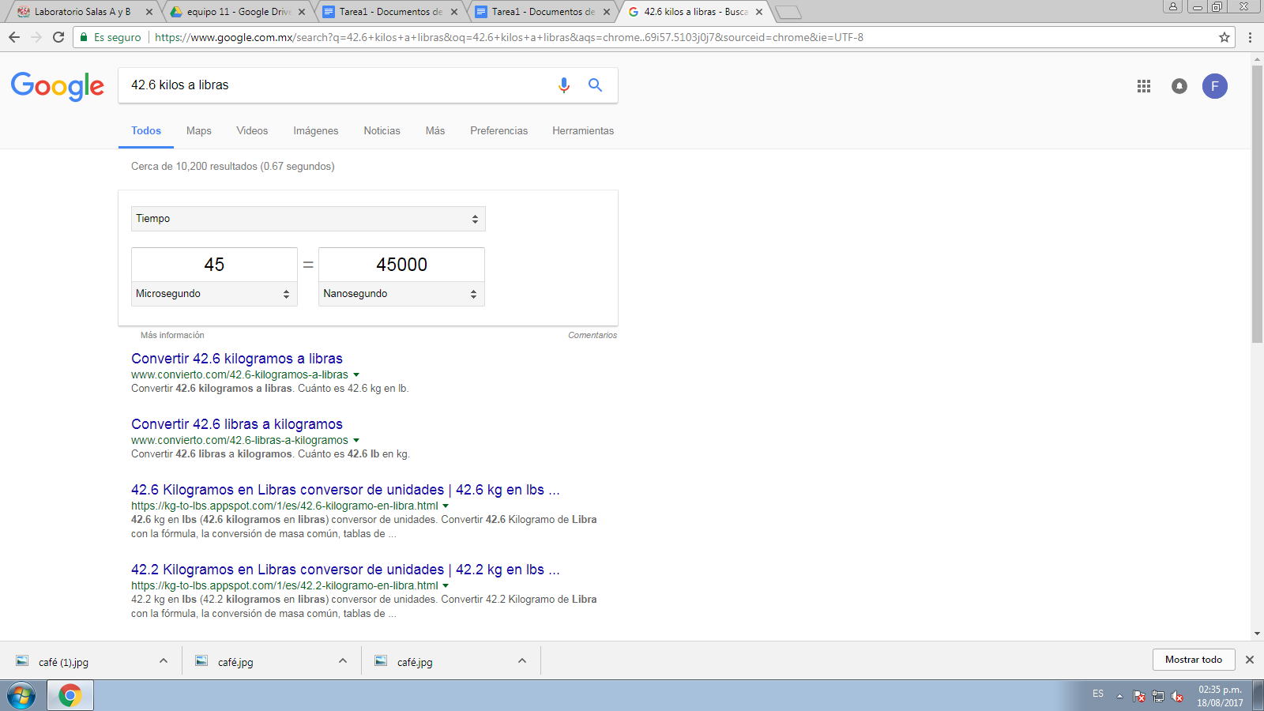

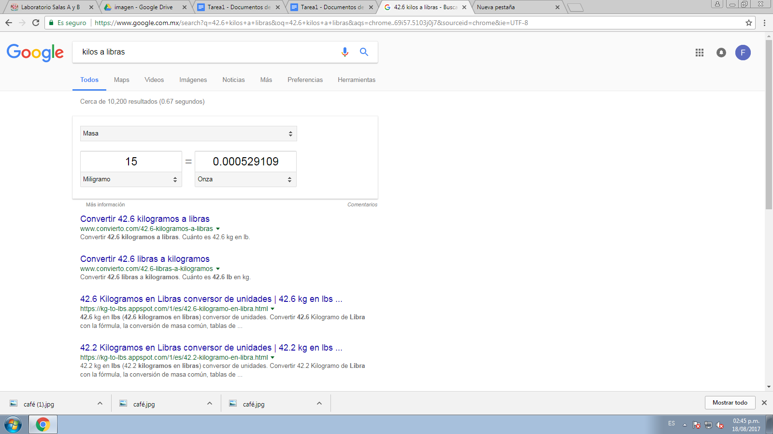

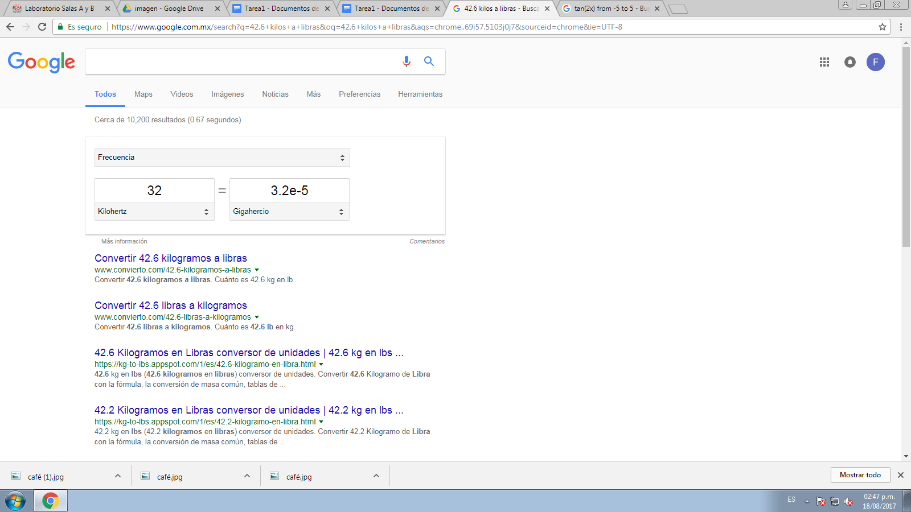

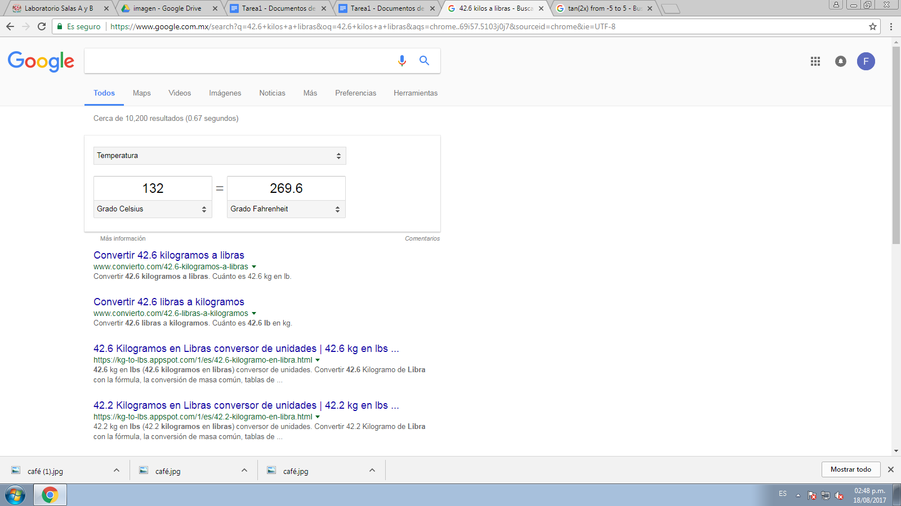

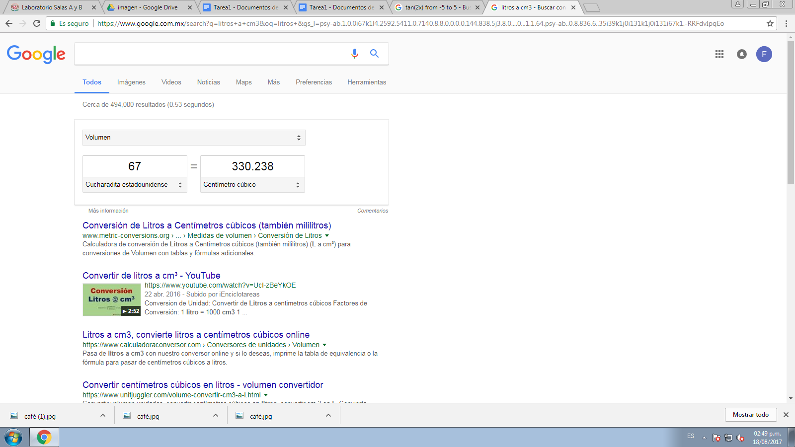

**ACTIVIDAD 5: HACER UNA GRÁFICA EN 2D Y OTRA EN 3D (INDIVIDUAL)**

1- BERRUECO CEDANO ADRIANA LISSET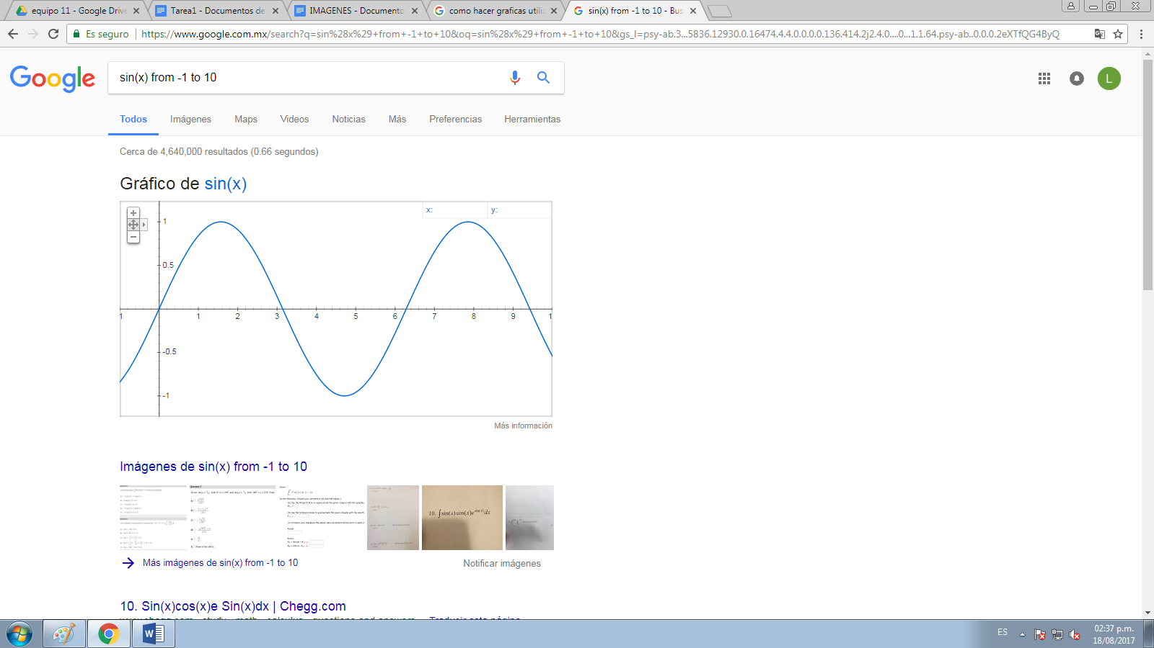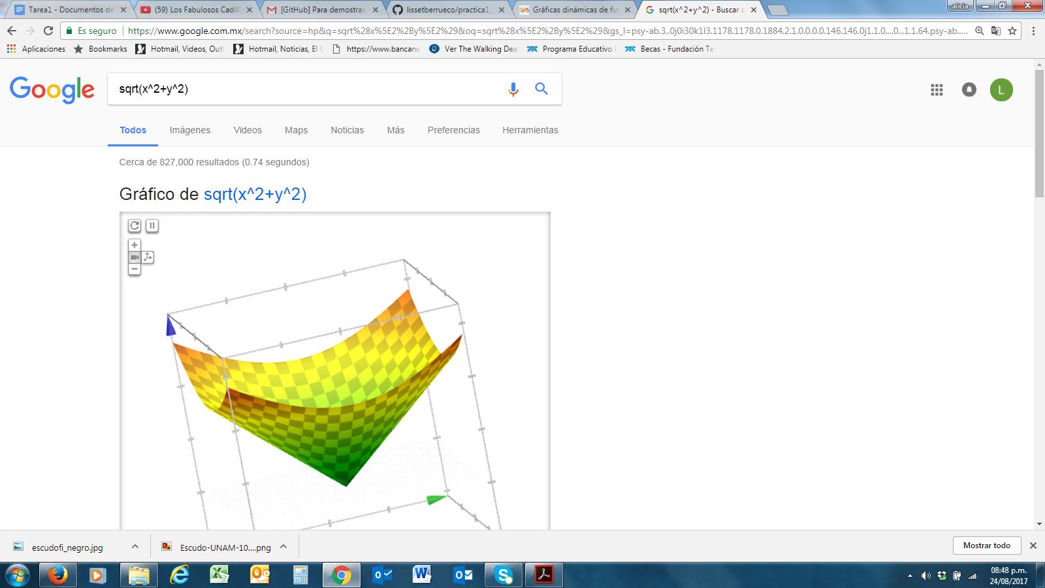

2. RIOS RUIZ ROCÍO FERNANDA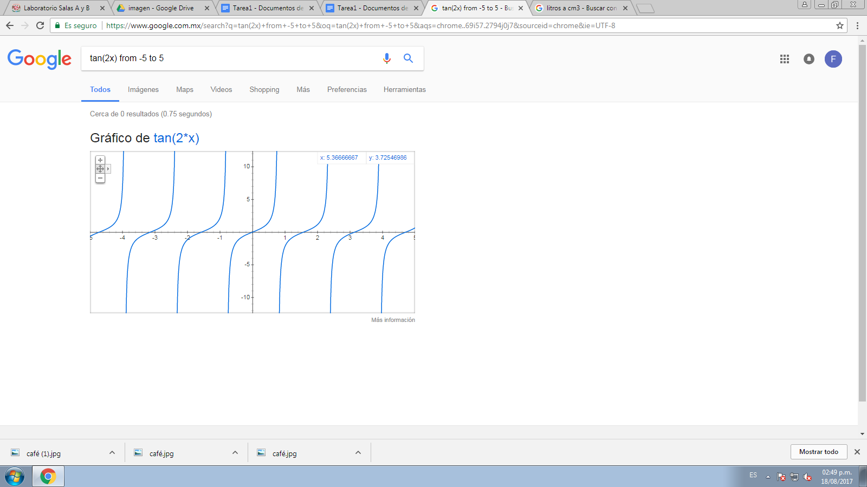

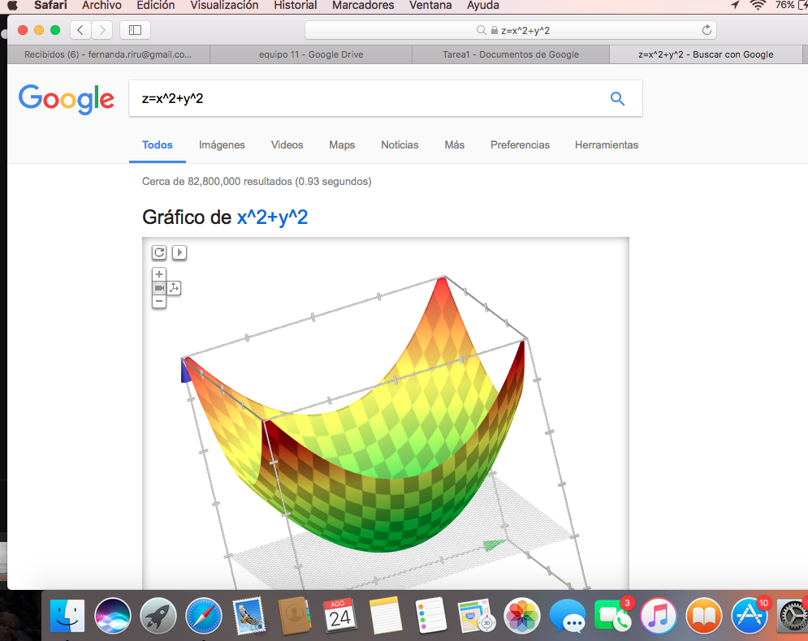

3-Mauricio Viascan Castillo

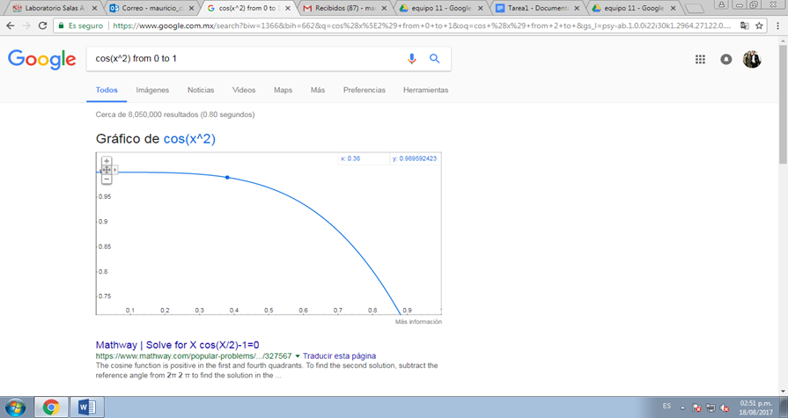

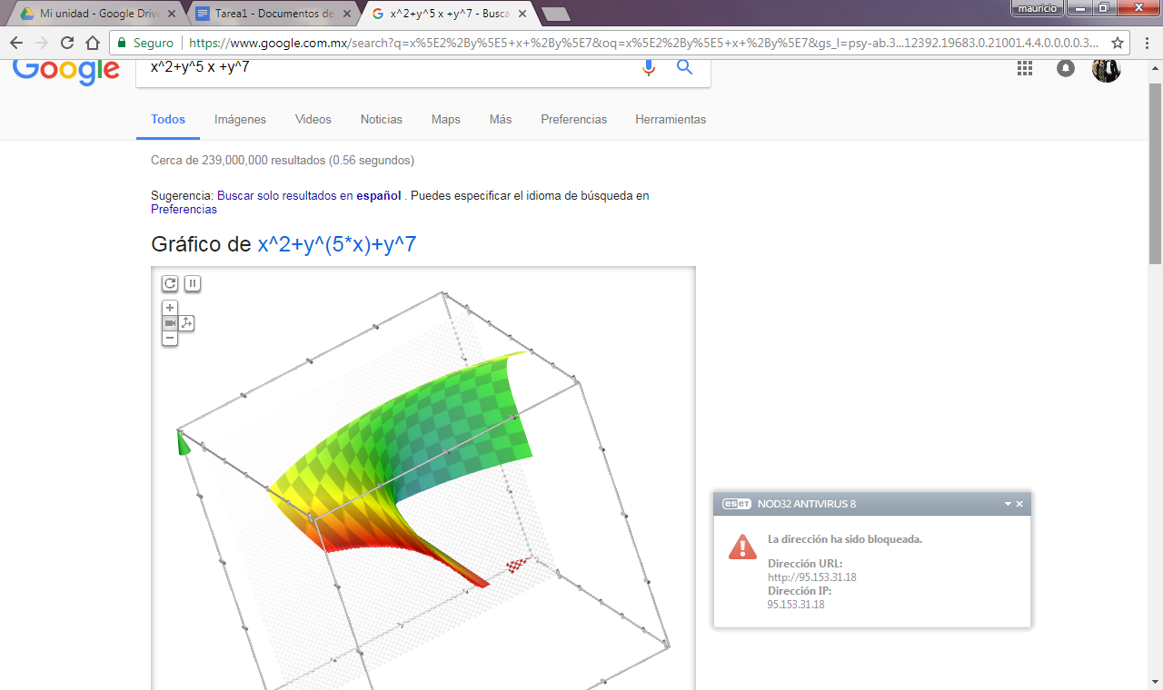

4-ATZHIRI ADAYANI GUERRERO MARQUEZ

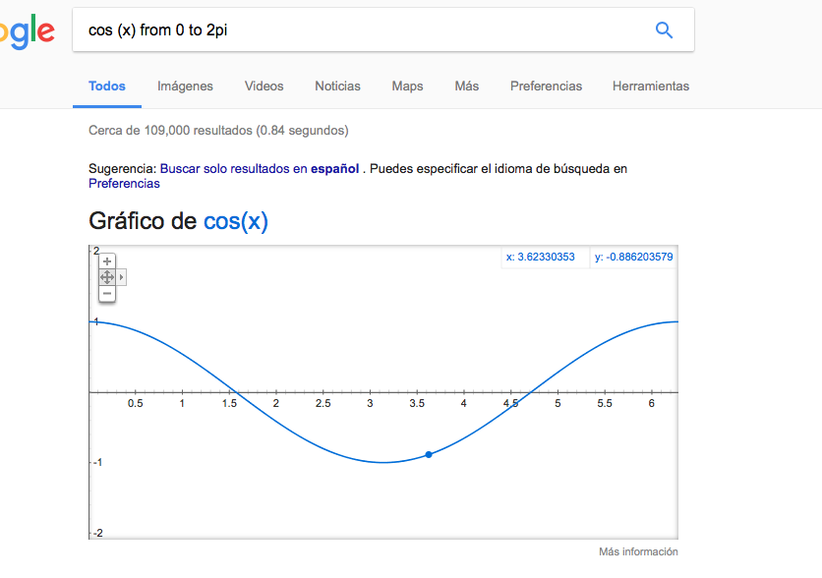

GRAFICA 3D

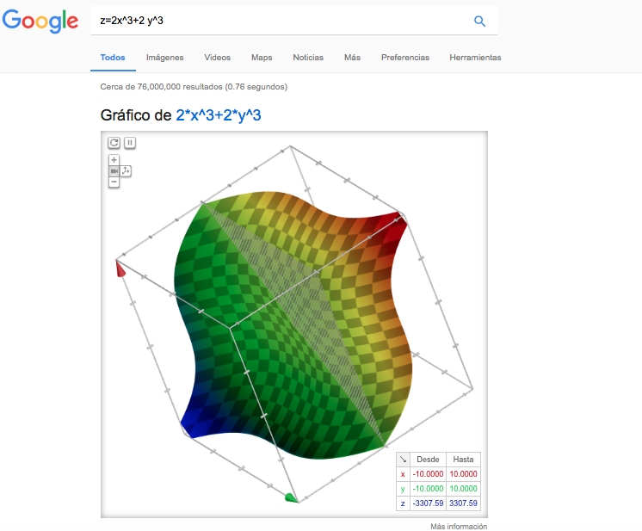

**ACTIVIDAD 6- BUSCAR EN GOOGLE ACADÉMICO**

-3 LINKS DE ALGORITMOS

Primer link<http://bioinfo.uib.es/~joemiro/aenui/procJenui/ProcWeb/actas2001/saalg223.pdf>

Segundo link: <http://dspace.ucbscz.edu.bo/dspace/bitstream/123456789/1147/3/2161.pdf>

Tercer link: <http://dspace.ucbscz.edu.bo/dspace/bitstream/123456789/975/1/1644.pdf>

-3 LINKS DE DIAGRAMAS DE FLUJO

Primer link: <http://moodle2.unid.edu.mx/dts_cursos_mdl/lic/AE/EA/AM/07/Los_diagramas_de_flujo_su_definicion_objetivo_ventajas_elaboracion_fase.pdf>

Segundo link:<https://www.aiteco.com/que-es-un-diagrama-de-flujo/>

Tercer link:<https://aprendiendocalidadyadr.com/diagrama-de-flujo-o-flujograma/>

-3 LINKS DE PSEUDOCÓDIGO:

Primer link : <http://www.itson.mx/oferta/isw/Documents/introduccion_a_algoritmos.pdf>

Segundo link: <http://ri.uaemex.mx/bitstream/handle/20.500.11799/64953/secme-17394.pdf?sequence=1>

Tercer link : <http://revistasuma.es/IMG/pdf/35/063-069.pdf>

**ACTIVIDAD 7- 1 BÚSQUEDA EN GOOGLE IMAGENES (INDIVIDUAL)**

1-BERRUECO CEDANO ADRIANA LISSET

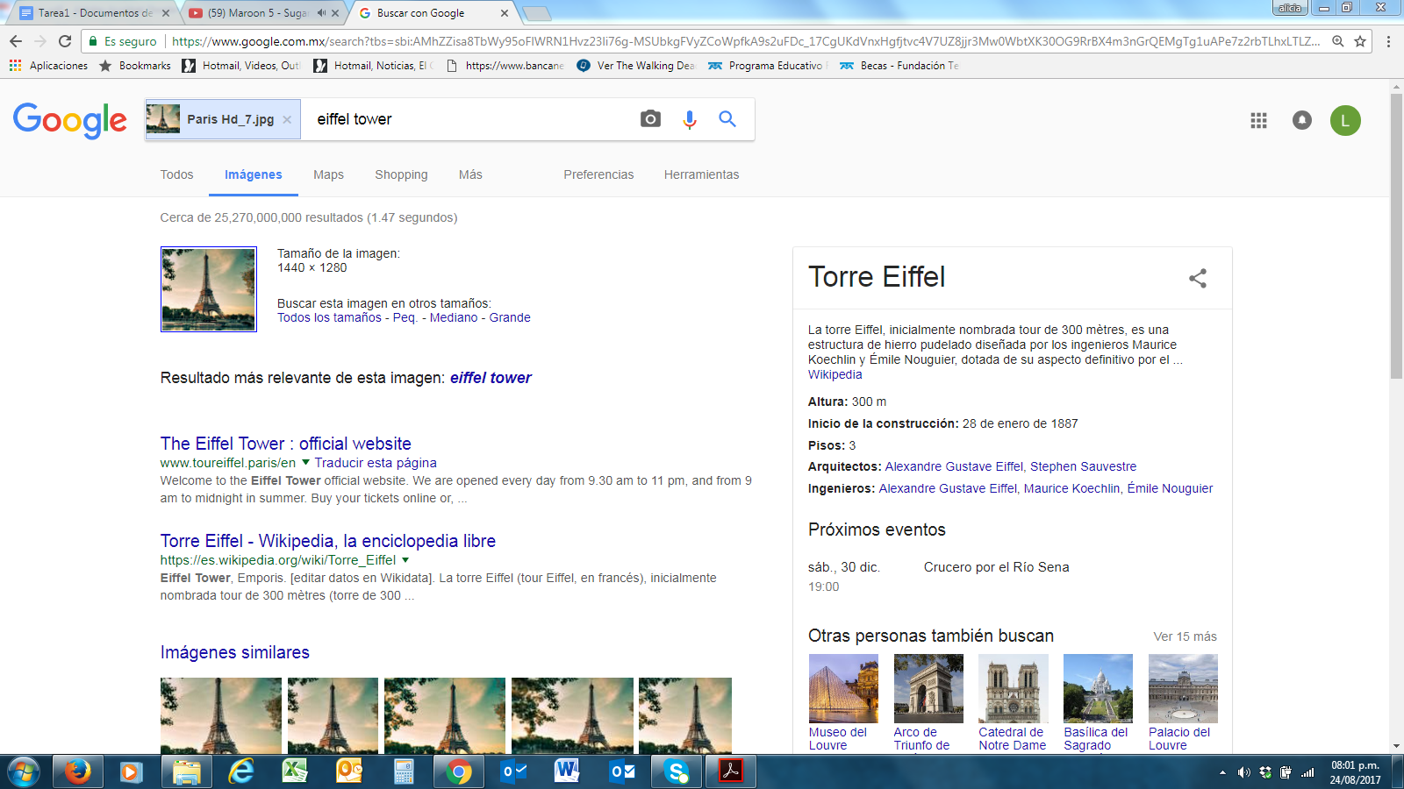

2- ATZHIRI ADAYANI GUERRERO MARQUEZ

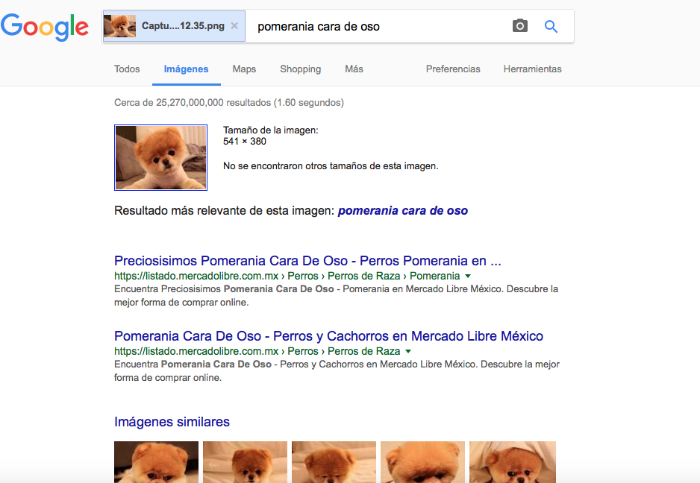

3. RIOS RUIZ ROCÍO FERNANDA

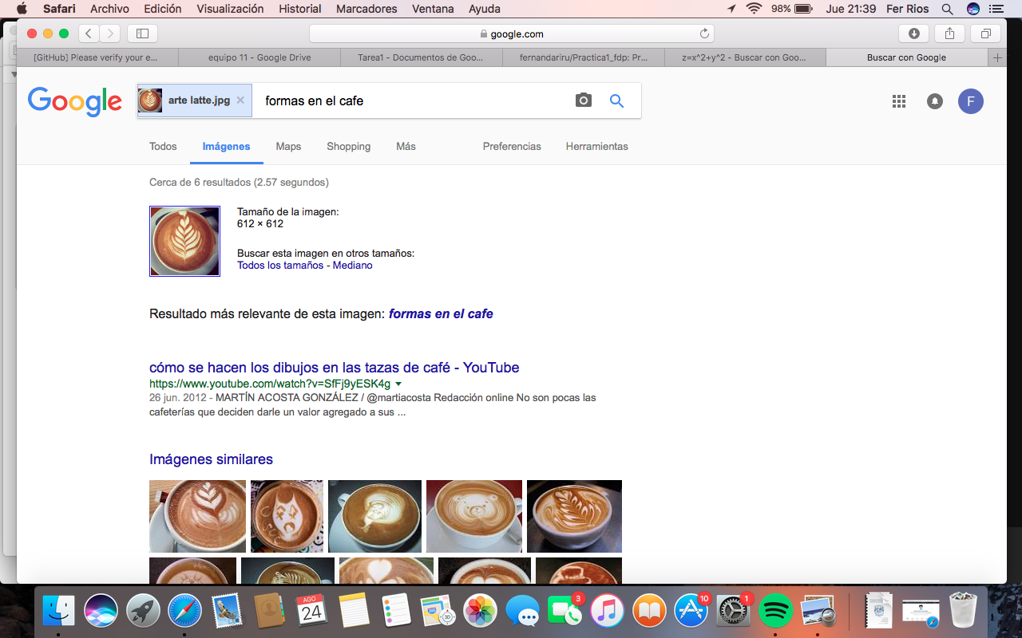

4-Viascan Castillo Mauricio:

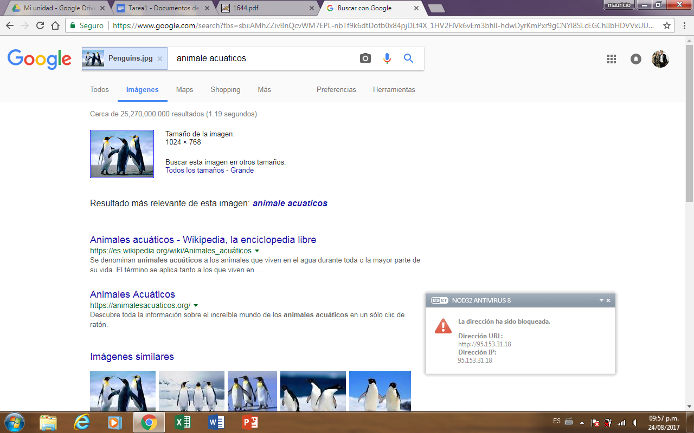

**Actividad 8- Crear una cuenta en Github**

1.Berrueco Cedano Adriana Lisset

link: <https://github.com/lissetberrueco/practica1_fdp>

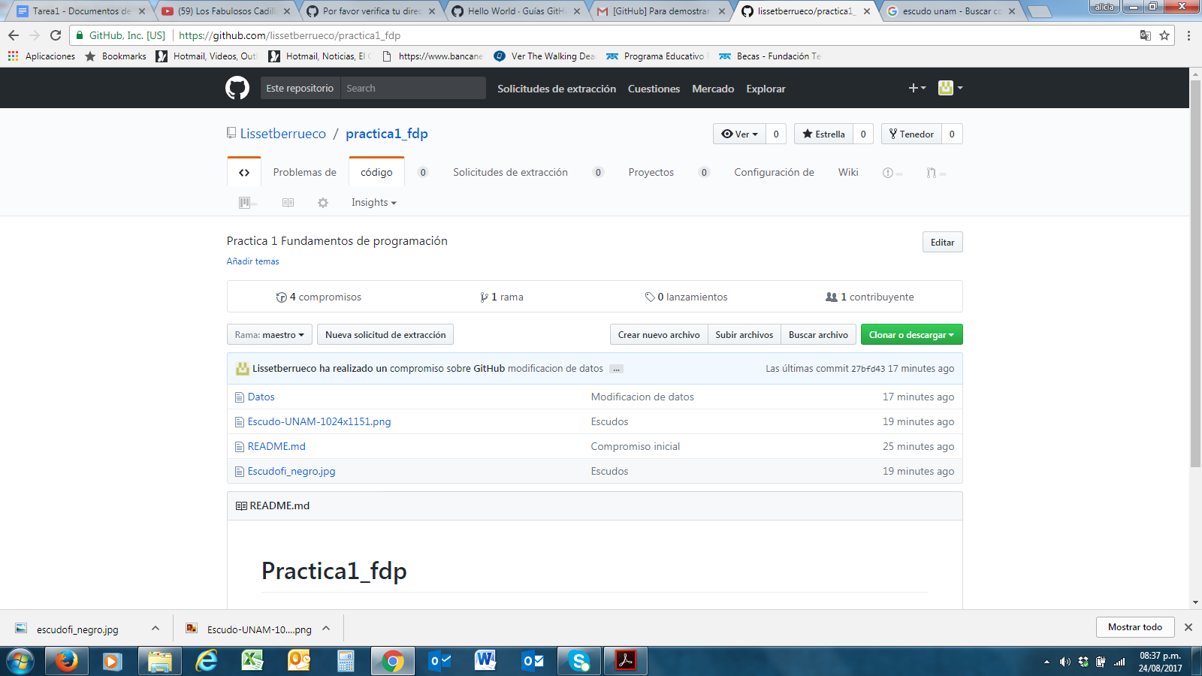

2.Mauricio Viascan Castillo: <https://github.com/mviazcan/mviazcanc30/new/master>

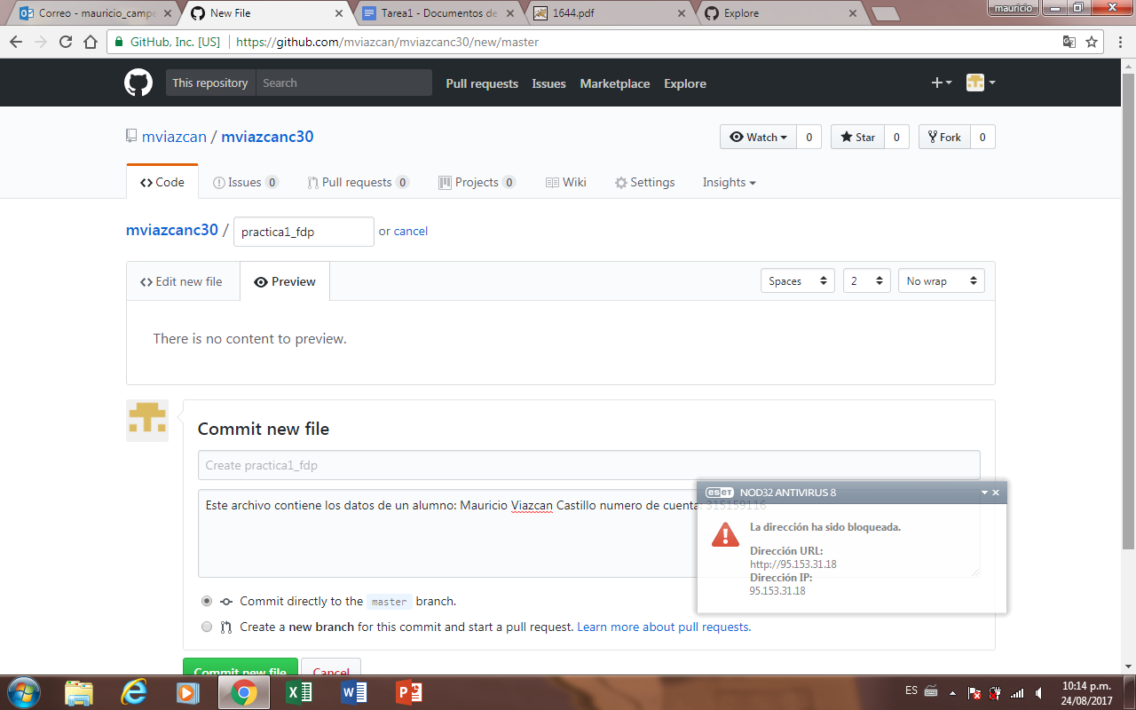

3. ATZHIRI ADAYANI GUERRERO MARQUEZ

LINK:<https://github.com/Atzhiri/practica1_fdp>

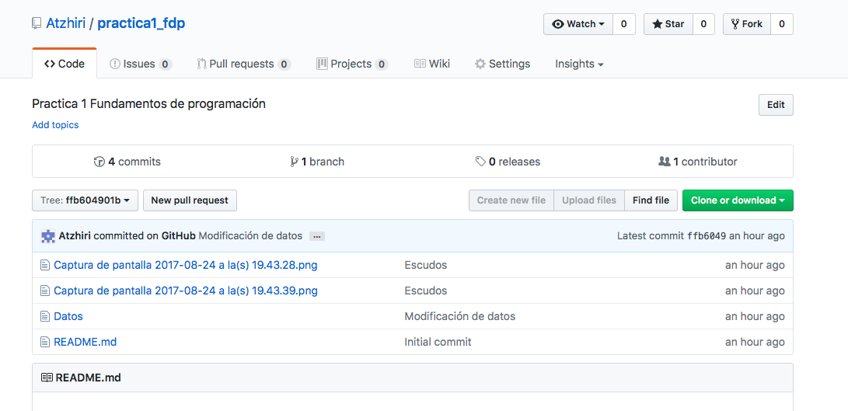

4. Rios Ruiz Rocío Fernanda

LINK: <https://github.com/fernandariru/Practica1_fdp>

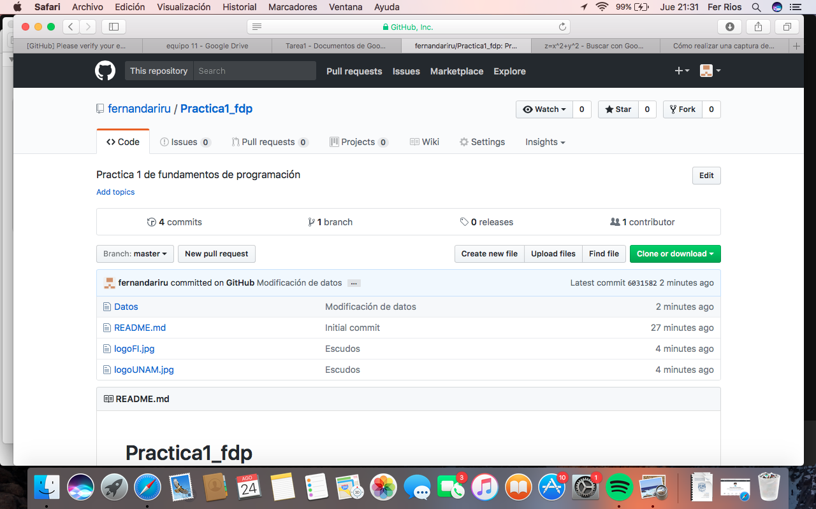

**APRENDIZAJE INDIVIDUAL**

1-RIOS RUIZ ROCÍO FERNANDA:

Esta actividad me pareció muy interesante, ya que aprendí que hay muchísimas más funciones en las que podemos aprovechar google, así como hay distintas opciones de almacenamiento de nube, ya que yo solo conocía google drive, espero que el profesor nos muestre muchas más funciones, ya que, le podríamos dar un mejor uso a todas estas herramientas que internet nos ofrece.

2.Berrueco Cedano Adriana Lisset

Me parecio una buena práctica porque nos enseñó a aprovechar muchas opciones que google nos da.

3.ATZHIRI ADAYANI GUERRERO MARQUEZ

En esta práctica me gustó porque aprendí a usar las diferentes funciones que tiene google ,como google académico que yo no lo conocía que es muy esencial para encontrar cualquier tipo de información ya que te da muchas herramientas como , artículos , revistas, tesis,etc.

4. Mauricio Viascan Castillo

En esta práctica pudimos observar y analizar varias cuestiones, dentro de ellas cabe destacar los nuevos sistemas de búsqueda que pudimos aprender, esto refiere en gran causa, a la factibilidad que tendremos al momento de realizar trabajos o algoritmos, el subir imagenes a google, fue un enriquecimiento productivo, de la misma forma que google school, el cual abarca una serie de libros en línea, archivos pdf, de fuentes absolutamente confiables, que sin lugar a duda, mejorará nuestro desempeño escolar, en cualquier materia o índole